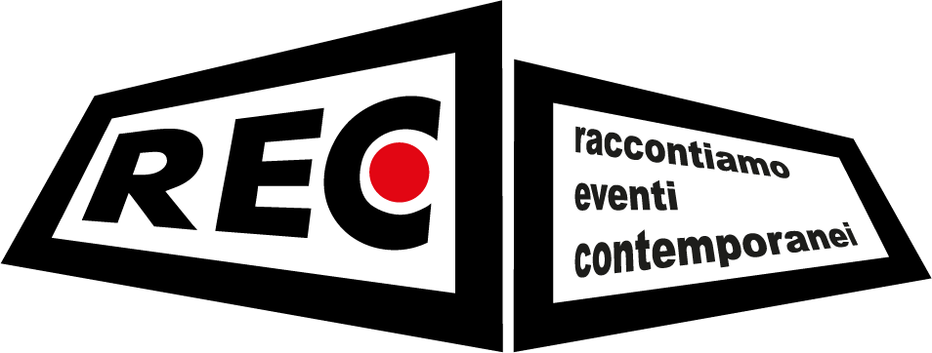

**COMUNICATO STAMPA**

**REC - RACCONTIAMO EVENTI CONTEMPORANEI**15-16-17 maggio 2025 | Roma

Un viaggio nel cuore della creatività, della cultura e della progettazione: nasce a Roma **REC – Raccontiamo Eventi Contemporanei**, un nuovo format firmato **Waldo Event Network** (già ideatori del Pigneto Film Festival e Roofbook), da un’idea di **Simone Vesco**, co-prodotto da **Scai Comunicazione**. Tre giorni di workshop, conferenze e talk con esperti del settore, creativi e innovatori per esplorare le sfide e le opportunità del mondo dell'entertainment contemporaneo.

Patrocinato **dall’Assessorato alla Cultura del Comune di Roma** e dalla **Regione Lazio** il festival prenderà il via mercoledì **15 maggio al Liceo Visconti** con **Sara Schietroma** **Sferrazza** di *Storie nel Mondo* che racconterà come “nasce” un ufficio stampa. A seguire il live delle **Primo.**

Giovedì **16 maggio** sarà il momento di **MATTANZA,** il podcast ideato dal giornalista d'inchiesta **Giuseppe Pipiton**e e dallo sceneggiatore **Marco Colombo**. Nella stessa giornata, gli studenti incontreranno il **PM antimafia Antonino di Matteo**: un incontro sulla memoria a 33 anni dalle stragi di Falcone e Borsellino.

Allo **Spazio Europa** di via IV Novembre due appuntamenti imperdibili. il **15 maggio** si parlerà di Intelligenza Artificiale con **Alfredo Accatino e Adriano Martella creativi di FilmmasterGroup** che hanno firmato alcune delle cerimonie sportive più importanti al mondo e si potrà toccare con mano il lavoro di **Daniele Di Veroli noto Creativo Tecnologico** creatore di contenuti interattivi.

Sempre a **Spazio Europa il 16 maggio** un workshop sull’opportunità che si possono avere nell’ambito della cultura e degli eventi grazie ai bandi dell’ Unione europea; tra gli ospiti della la conferenza **Francesca Ciaralli (Marte Found)** tra gli organizzatori della Biennale MARteLive, che insieme al **Professor Vanni Resta** **del master di Europrogettazione della Sapienza** e **Marta Romano (Melting Pro)** ci racconteranno i segreti per creare un budget e un progetto a prova d’Europa.

Il Pomeriggio del **15 maggio** presso **Europa Experience David Sassoli** a Piazza Venezia sarà il momento delle special guest **MammadiMerda** che insieme a **Sabrina Santoro di Rock in Roma, Sara Dagati di Bla studio ideatrice di Roma Diffusa** e **Francesca Ciaralli di Martelive** affronteranno il tema della maternità, per tutte quelle mamme che cercano di conciliare carriera lavorativa e vita familiare; i momenti più significativi saranno immortalati live dalla Fumettista **Sara Pavan.**

A seguire, sempre il **15 maggio,** al **Caffè delle esposizioni** i gotha degli eventi culturali romani incontreranno il pubblico per raccontare come sono nati alcuni dei festival più seguiti di Roma. Ospiti **Massimiliano Smeriglio, assessore alla cultura del comune di Roma**, **Massimiliano Padovan di Benedetto** (*Roma Art Week*), **Maddalena Salerno** (*Bla Studio Roma diffusa*), **Giuseppe Casa** (*Marte Live*), **Guido Pietro Airoldi** (*Videocittà*), **Michele Franzese** (*Roma Future Week*) e Jacopo Marzano del festival della diplomazia. Un talk su come un’idea diventa un evento culturale di successo, tra intuizioni, fallimenti e traguardi.

**Il 16 maggio nel pomeriggio due eventi dedicati al cinema e alla musica**

**alle 17:00 presso Europa Experience** un talk con i protagonisti i creatori e direttori artistici di alcuni dei festival cinematografici romani più importanti. Ospiti: **Fabia Bettini** (*Alice nella Città*)**, Andrea Lanfredi (***Pigneto Film Festival***), Tania Innamorati (**48h Film Project**) Valerio Ferrara** (*Pianeta Mare Film Festival*), **Nina Baratta** (*Moscerine Film Festival*). Modera l’attrice e attivista **Chiara Vinci**. A seguire le proiezioni di *Cinque Giorni* di **Juan Diego Puerta Lopez** e *Anastómōsis* di **Alessandro Lattanzi**.

**Dalle 19:00 al Caffè delle Esposizioni**  un confronto tra i maggiori organizzatori di festival musicali: **organizzare un festival musicale e come non farsi travolgere dal caos.** Tra gli ospiti **Massimo Bonelli** (*iCompany*), **Davide Dose** (*Spaghetti Unplugged*), **Federica Fempe Rotondi** (*Villa Ada*), **Brando Giannoni** (*Spring Attitude*), **Francesco Tromba** (*Super Aurora*).

REC si chiude **sabato 17 maggio**; la mattina, un appuntamento presso Europa Experience organizzato dalla Roma Future Week dal titolo “**Hackerami ‘sto evento! Smonta e rimonta gli eventi a modo tuo**". Dirige **Michele Franzese** di Scai Comunicazione, accompagnato dal team che ha costruito Rome Future Week. Sarà un workshop per entrare nei meccanismi di un evento, dall'ideazione alla realizzazione e passando per la necessità di innovazione continua.

Il **pomeriggio** al **Teatro delle Bellezze** i partecipanti avranno l’occasione di incontrare rappresentanti di alcune tra le principali agenzie di eventi italiane: **Federico Maturo** (Triumph Group), **Cristiano Sammarco** (Italia Camp), **Valerio Zanetti** (Impronta Group), **Sara Cocchi** (ENI).

La serata si chiuderà sempre al Teatro delle Bellezze con **“Se vedemo (se Dio vuole)”**, il party ufficiale del festival, realizzato in collaborazione con **We Love Radio**.

**Tutti gli eventi sono a ingresso gratuito.**

**FOTO:** https://we.tl/t-1045AjZ0A7

**INFO E BIGLIETTI**: Per partecipare agli eventi è necessaria la registrazione su *Eventbrite*. Maggiori dettagli sul programma e gli ospiti saranno disponibili sui canali ufficiali di REC.

**seguici sui canali social:**

[****](https://www.instagram.com/rec_roma_eu/)[****](https://www.linkedin.com/company/rec-raccontiamo-eventi-contemporanei/)[****](https://www.eventbrite.com/o/rec-raccontiamo-eventi-contemporei-106914018761)[****](https://raccontiamoeventi.com/)

**Per Info:**

**Simone Vesco 3274696959 -** [**info@waldoeventnetwork.com**](mailto:info@waldoeventnetwork.com)

